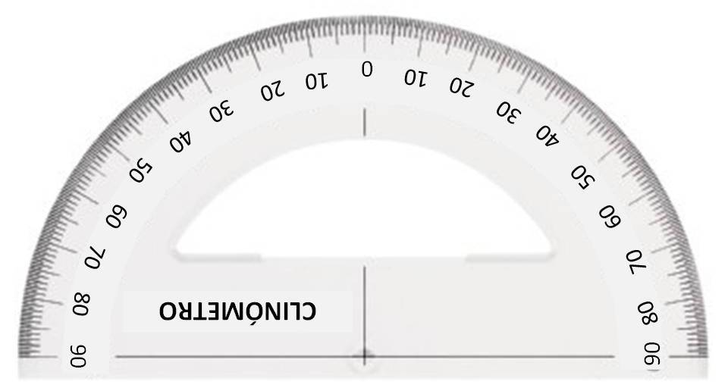

Materiales necesarios: pieza de cartón de aproximadamente medio folio, hilo (15 cm), arandela, tuerca o similar, cinta adhesiva.

